15 vragen aan Anke van Helmond
12-1-2012 door: Redactie Hallo bewerking PO
Elke week interviewen wij een jonge inwoner uit onze gemeente met 15 korte vragen. Deze week Anke van Helmond uit Evertsoord.
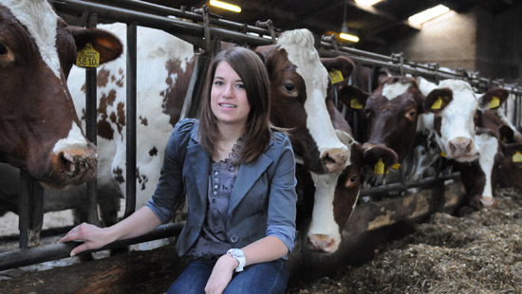
Naam: Anke van Helmond
Leeftijd: 16 jaar
Woonplaats: Evertsoord
School: Dendron College
Wat is het eerste wat je je als kind kan herinneren?
We hebben thuis koeien, dus dan ging ik met een kopje oploschocomel naar de melkstal. Dan deed mijn vader daar melk rechtstreeks vanuit de koe in, en dan lekker opdrinken.
Wat is de grootste leugen die je ooit verteld hebt?
Toen ik op de basisschool zat at ik stiekem chipjes tijdens de les, die had ik in mijn laatje liggen. Als de juf dan vroeg of ik iets at zei ik nee. Voor toen was dat een heel groot leugen, haha.
Welke superkracht zou je willen hebben en hoe zou je hem gebruiken?
Ik zou wel willen dat ik onder bepaalde papiertjes mijn handtekening kon zetten, bijvoorbeeld onder mijn examen zodat ik al geslaagd ben.
Wat wens je te zien vanuit je slaapkamerraam?
Een winkelstraat waar ook heel veel cafés aan liggen, zodat ik in het weekend niet meer zo ver hoef te fietsen na het uitgaan.
Waarop ben je het meest trots?
Op het behaalde resultaat van de fanfare uit Kronenberg en Evertsoord in Praag. Wij waren daar het beste orkest en hebben een supergezellig weekend gehad.
Welk liedje heeft de mooiste tekst?
Ik vind dat niet echt bij een bepaald liedje, maar de liedjes van Rowwen Hèze hebben wel mooie teksten. Het liedje ’Liefde’ vind ik bijvoorbeeld mooi, zeker als Chantal Janzen het zingt.
Als je de komende 24 uur man bent, wat zou je dan doen?
Het eerste wat ik zou gaan doen is denk ik staand plassen, ik wil wel eens meemaken hoe dat is. Dan een potje voetballen en ’s avonds uitgaan met mijn vrienden.
Wat is de coolste trend die je ooit gevolgd hebt en die nu totaal belachelijk is?
Zo’n tatoeagekettinkje, die droeg iedereen toen, maar als ik eraan terug denk is het echt belachelijk.
Als je in een ander land en in een andere cultuur geboren zou zijn, welke zou dat dan zijn?
In Canada, want mijn familie woont daar en ik zou wel eens willen zien hoe het daar is als je er woont.
Wat is de meest spontane actie die je ooit hebt gedaan?
Ik heb heel vaak van die domme, spontane acties. Als ik met uitgaan iets zeg wat niet zo snugger overkomt, dan hoor ik vaak de vraag of ik blond ben.
Telefonisch eten bestellen: waar bel je naar toe?
Naar De Halte in Helenaveen. Dat is een restaurant en pannekoekerij en daar werk ik. Ik zou dan een lekkere pizza bestellen.
Welke angst zou je willen overwinnen?
Mijn angst voor spinnen! Ik vind die beesten zo eng.
Hoe ziet jouw perfecte dag eruit?
Eerst lekker lang uitslapen, dan gaan shoppen in een grote stad en lekker uit eten. ’s Avonds zou ik uitgaan.
Tatoeage? Wat en waar zou je hem nemen?
Ik zou niet zomaar een tatoeage nemen, maar als ik het zou doen dan zou ik achter mijn oor een klein muzieknootje nemen. Dit omdat ik zelf muziek maak en omdat ik ook vaak naar muziek luister. Ik heb het ooit op tv gezien en dat zag er wel gaaf uit.
Welke vraag zou je willen stellen aan een helderziende?
Wat voor beroep ik over 15 jaar uitoefen en of ik daar gelukkig mee ben.

